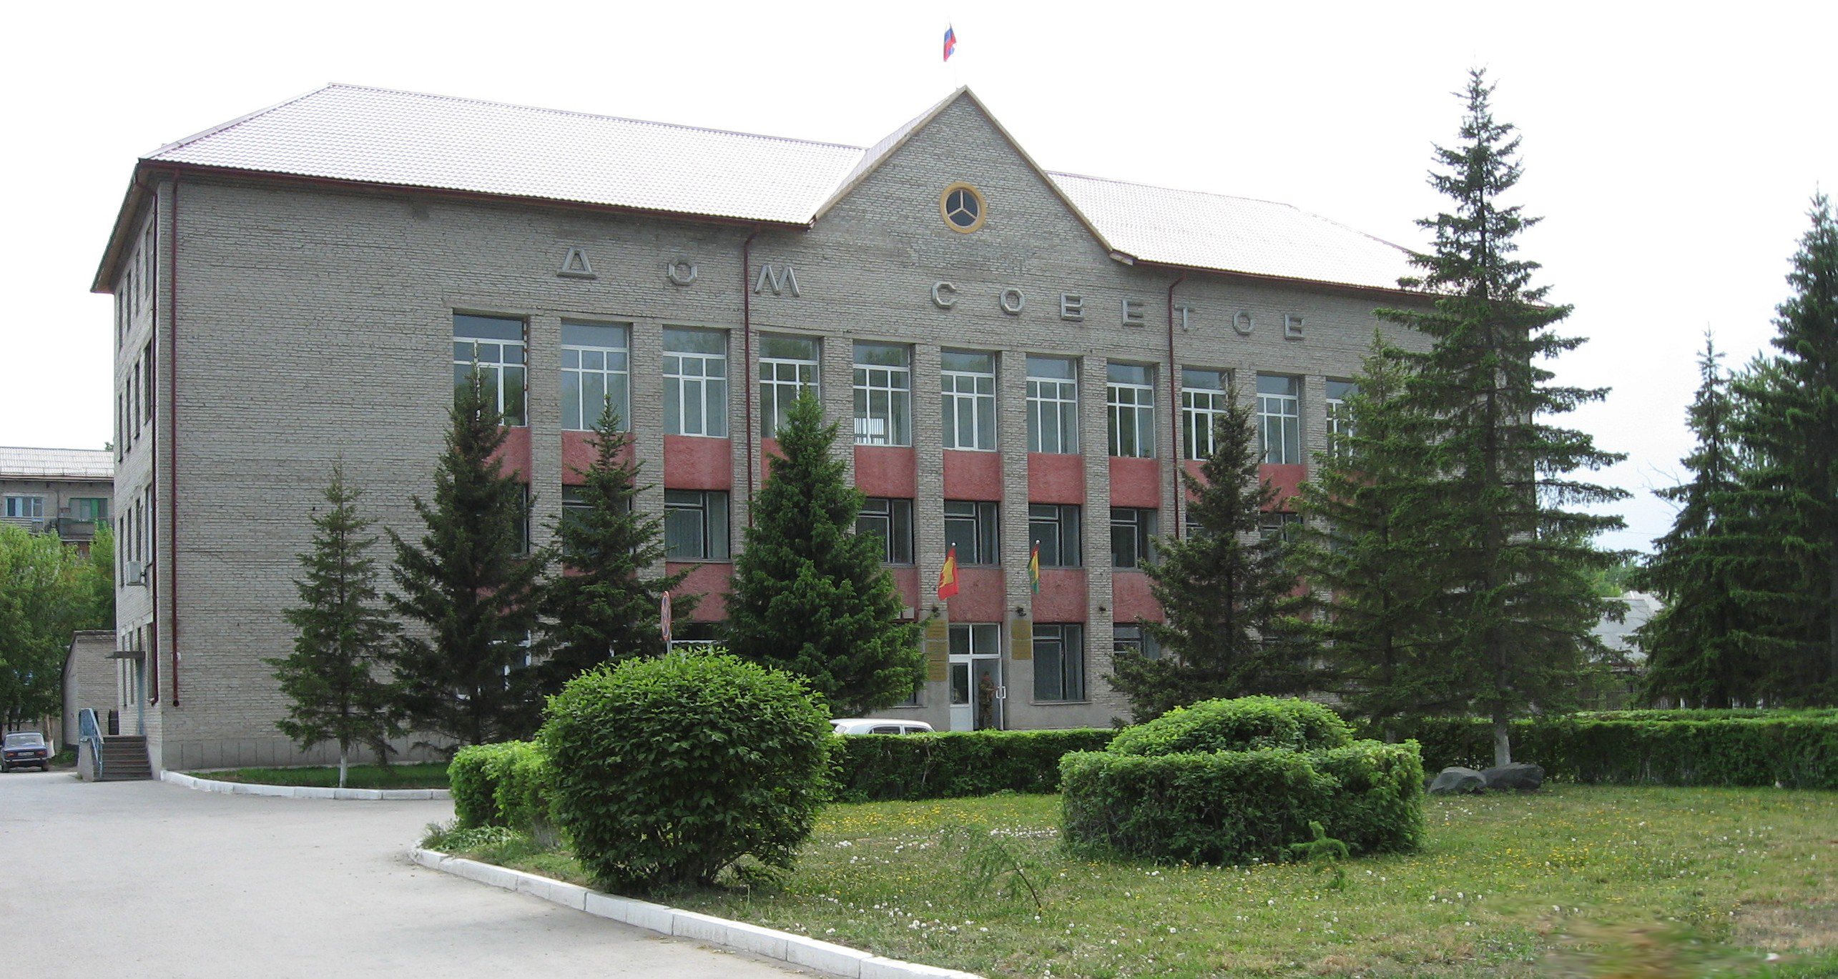



**"Бюллетень органов местного самоуправления**

**города Куйбышева Куйбышевского района Новосибирской области"**

**№ 6(1214) от 27 января 2023 года**

**СОДЕРЖАНИЕ**

**РАЗДЕЛ I.** Правовые акты, принятые на местном референдуме; решения Совета депутатов города Куйбышева Куйбышевского района Новосибирской области

|  |  |  |
| --- | --- | --- |
| **1.1.** | **ПРОЕКТ РЕШЕНИЯ СОВЕТА ДЕПУТАТОВ ГОРОДА КУЙБЫШЕВА КУЙБЫШЕВСКОГО РАЙОНА НОВОСИБИРСКОЙ ОБЛАСТИ ПЯТОГО СОЗЫВА «**О внесении изменений в Устав городского поселения города Куйбышева Куйбышевского муниципального района Новосибирской области» | 03 |

**РАЗДЕЛ II.** Правовые акты администрации, иных органов местного самоуправления и должностных лиц местного самоуправления города Куйбышева Куйбышевского района Новосибирской области

**РАЗДЕЛ III.** Официальные сообщения и материалы органов местного самоуправления города Куйбышева Куйбышевского района Новосибирской области

**РАЗДЕЛ IV.** Иная информация

|  |  |  |
| --- | --- | --- |
| **4.1.** | **СВЕДЕНИЯ** о численности муниципальных служащих органов местного самоуправления, работников муниципальных учреждений города Куйбышева Куйбышевского района Новосибирской области и фактических затрат на их денежное содержание | 04 |

**РАЗДЕЛ I.**

**ПРАВОВЫЕ АКТЫ, ПРИНЯТЫЕ НА МЕСТНОМ РЕФЕРЕНДУМЕ; РЕШЕНИЯ СОВЕТА ДЕПУТАТОВ ГОРОДА КУЙБЫШЕВА КУЙБЫШЕВСКОГО РАЙОНА НОВОСИБИРСКОЙ ОБЛАСТИ**

**1.1. ПРОЕКТ РЕШЕНИЯ СОВЕТА ДЕПУТАТОВ ГОРОДА КУЙБЫШЕВА КУЙБЫШЕВСКОГО РАЙОНА НОВОСИБИРСКОЙ ОБЛАСТИ ПЯТОГО СОЗЫВА** «О внесении изменений в Устав городского поселения города Куйбышева Куйбышевского муниципального района Новосибирской области»

**ПРОЕКТ**

**РЕШЕНИЕ**

(сессия)

№

**О внесении изменений в Устав городского поселения города Куйбышева Куйбышевского муниципального района Новосибирской области**

В соответствии со ст. 7, 35, 44 Федерального закона от 06.10.2003 № 131-ФЗ «Об общих принципах организации местного самоуправления в Российской Федерации», руководствуясь Законом Новосибирской области от 06.07.2018 № 275-ОЗ «О гарантиях осуществления полномочий депутата представительного органа муниципального образования, члена выборного органа местного самоуправления, выборного должностного лица местного самоуправления в Новосибирской области», Совет депутатов города Куйбышева Куйбышевского района Новосибирской области

**РЕШИЛ:**

1. Внести в Устав городского поселения города Куйбышева Куйбышевского муниципального района Новосибирской области следующие изменения:

1.1. **Статья 19.1. Гарантии осуществления полномочий депутатов, председателя Совета депутатов города Куйбышева, Главы города Куйбышева**

1.1.1. часть 3 дополнить пунктом 4 следующего содержания:

«4) сохранение замещаемой должности в органе местного самоуправления на период прохождения военной службы в случае призыва на военную службу по мобилизации или заключения в соответствии с пунктом 7 статьи 38 Федерального закона от 28.03.1998 № 53-ФЗ «О воинской обязанности и военной службе» контракта о прохождении военной службы.»;

1.1.2. дополнить частью 4.1. следующего содержания:

«4.1. Депутату, члену выборного органа, выборному должностному лицу, осуществляющим свои полномочия на постоянной основе, призванным на военную службу по мобилизации или заключившим в соответствии с пунктом 7 статьи 38 Федерального закона от 28.03.1998 № 53-ФЗ «О воинской обязанности и военной службе» контракт о прохождении военной службы, оплата труда не начисляется и не выплачивается.».

2. Представить настоящее решение в Главное управление Министерства юстиции Российской Федерации по Новосибирской области для государственной регистрации в порядке, установленном Федеральным законом от 21.07.2005 № 97-ФЗ «О государственной регистрации уставов муниципальных образований».

3. Опубликовать настоящее решение в периодическом печатном издании «Бюллетень органов местного самоуправления города Куйбышева Куйбышевского района Новосибирской области» после государственной регистрации в течение 7 дней.

4. Главе города Куйбышева Куйбышевского района Новосибирской области в течение 10 дней со дня официального опубликования настоящего решения направить в Главное управление Министерства юстиции Российской Федерации по Новосибирской области сведения об источнике и дате официального опубликования решения, прошедшего государственную регистрацию, для включения указанных сведений в государственный реестр уставов муниципальных образований Новосибирской области.

5. Настоящее решение вступает в силу после государственной регистрации и опубликования в периодическом печатном издании «Бюллетень органов местного самоуправления города Куйбышева Куйбышевского района Новосибирской области».

6. Положения пунктов 1.1.1. и 1.1.2 настоящего решения распространяют свое действие на правоотношения, возникшие с 21 сентября 2022 года.

|  |  |
| --- | --- |
| Глава города Куйбышева  Куйбышевского района  Новосибирской области  ______________А.А.Андронов | Председатель Совета депутатов  города Куйбышева Куйбышевского района Новосибирской области  ______________Е.А.Яблокова |

г. Куйбышев,

ул. Краскома, 37

« » 2023 г.

№ - НПА

**РАЗДЕЛ IV. Иная информация**

**4.1. СВЕДЕНИЯ** о численности муниципальных служащих органов местного самоуправления, работников муниципальных учреждений города Куйбышева Куйбышевского района Новосибирской области и фактических затрат на их денежное содержание

**Сведения о численности муниципальных служащих органов местного самоуправления, работников муниципальных учреждений города Куйбышева Куйбышевского района Новосибирской области и фактических затрат на их денежное содержание**

**на 01 января 2023 г.**

|  |  |  |
| --- | --- | --- |
| Категория работников | Среднесписочная численность работников чел (за отчетный период) | Фактические расходы на заработную плату работников тыс. руб. (нарастающим итогом с начала года) |
| Муниципальные служащие органа местного самоуправления | 36 | 18 989,3 |
| Работники муниципальных учреждений города Куйбышева | 306,1 | 108 417,3 |

Глава города Куйбышева

Куйбышевского района

Новосибирской области А.А. Андронов

Администрация города Куйбышева Куйбышевского района Новосибирской области

Совет депутатов города Куйбышева Куйбышевского района Новосибирской области

Редакционный совет:

- Кускова Е.Г., заместитель главы администрации города-

начальник отдела культуры, спорта и молодежной политики

(председатель)

- Рукицкая Т.А., управляющий делами администрации города Куйбышева

(заместитель председателя)

- Можаева А.А., ведущий эксперт управления делами

(секретарь)

- Пронина Е.В., ведущий эксперт по работе с общественностью и СМИ

- Шурышева О.Ю., депутат Совета депутатов г. Куйбышева (V созыва)

- Павлова Н.В., депутат Совета депутатов г. Куйбышева (V созыва)

Адрес издателя:

632387

Город Куйбышев Куйбышевского района Новосибирской области

Ул. Краскома, 37

Тел./факс (383862) 51-390, 50-930

E-mail: kainsk-today@nso.ru

Тираж 10 экземпляров

Электронная версия Бюллетеня

размещается на официальном сайте администрации города Куйбышева

Куйбышевского района Новосибирской области: www.kainsk.nso.ru

Распространяется бесплатно